La Comunicación póster: La recomendación del uso de la Moxibustión en el embarazo” publicada en 2018 en el IV congreso internacional en contextos clínicos y de la salud y se presentó con el siguiente formato:

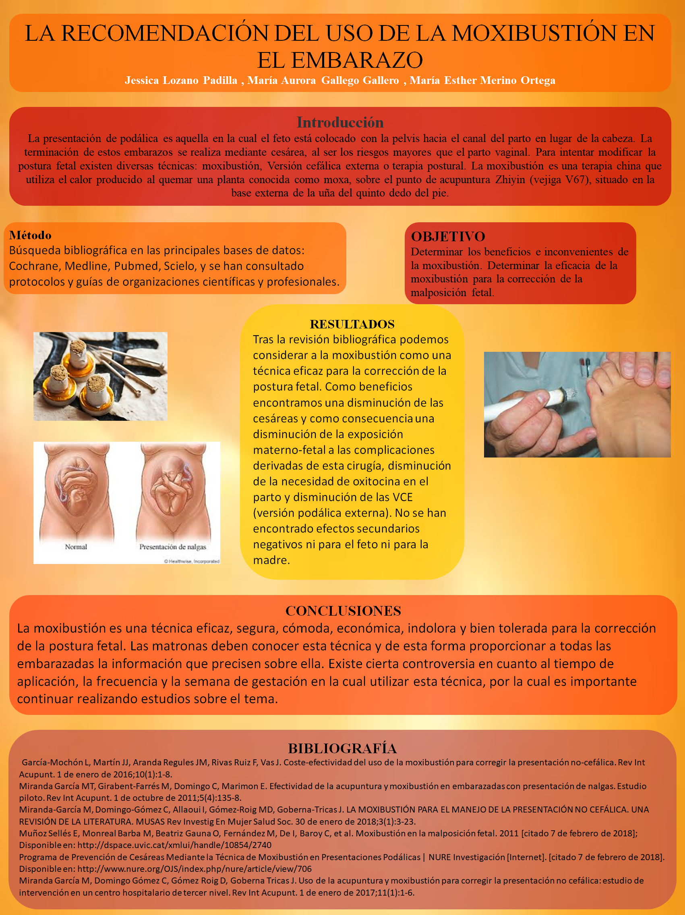

Como se puede observar en la comunicación poster se describe como se realizó la revisión sistemática que fue una Búsqueda bibliográfica en las principales bases de datos: Cochrane, Medline, Pubmed, Scielo, y se han consultado protocolos y guías de organizaciones científicas y profesionales.
Las palabras clave utilizadas son: moxibustión, presentación podálica, terapias complementarias.
De los artículos encontrados se seleccionaron los más recientes, los que trataran temas en los que se pudiera valorar el uso de la moxibustion para la versión del feto, seguridad en la moxibustión, contraindicaciones, beneficios y como se realiza la técnica. Se seleccionaron los artículos que no tuvieran ningún conflicto ético en su realización.

Los artículos en los que encontramos la información que respondía a los objetivos que nos planteamos y que utilizamos para elaborar nuestra revisión y las conclusiones de nuestro trabajo fueron los siguientes.
1. García-Mochón L, Martín JJ, Aranda Regules JM, Rivas Ruiz F, Vas J. Coste-efectividad del uso de la moxibustión para corregir la presentación no-cefálica. Rev Int Acupunt. 1 de enero de 2016;10(1):1-8.
2. Miranda García MT, Girabent-Farrés M, Domingo C, Marimon E. Efectividad de la acupuntura y moxibustión en embarazadas con presentación de nalgas. Estudio piloto. Rev Int Acupunt. 1 de octubre de 2011;5(4):135-8.
3. Miranda-García M, Domingo-Gómez C, Allaoui I, Gómez-Roig MD, Goberna-Tricas J. LA MOXIBUSTIÓN PARA EL MANEJO DE LA PRESENTACIÓN NO CEFÁLICA. UNA REVISIÓN DE LA LITERATURA. MUSAS Rev Investig En Mujer Salud Soc. 30 de enero de 2018;3(1):3-23.
4. Muñoz Sellés E, Monreal Barba M, Beatriz Gauna O, Fernández M, De I, Baroy C, et al. Moxibustión en la malposición fetal. 2011 [citado 7 de febrero de 2018]; Disponible en: http://dspace.uvic.cat/xmlui/handle/10854/2740
5. Programa de Prevención de Cesáreas Mediante la Técnica de Moxibustión en Presentaciones Podálicas | NURE Investigación [Internet]. [citado 7 de febrero de 2018]. Disponible en: http://www.nure.org/OJS/index.php/nure/article/view/706
6. Miranda García M, Domingo Gómez C, Gómez Roig D, Goberna Tricas J. Uso de la acupuntura y moxibustión para corregir la presentación no cefálica: estudio de intervención en un centro hospitalario de tercer nivel. Rev Int Acupunt. 1 de enero de 2017;11(1):1-6.

Se descartaron artículos que no respondían a los objetivos planteados o por tratar otras temáticas no relacionadas.

A continuación les adjunto un breve resumen de la información obtenida de la revisión y que se presentó para la aceptación de nuestro trabajo.
INTRODUCCIÓN:
La presentación de nalgas o podálica es aquella en la cual el feto está colocado con la pelvis hacia el canal del parto en lugar de la cabeza. La incidencia se estima en un 3-4% de los embarazos. La terminación de estos embarazos se realiza mediante cesárea, al ser los riesgos mayores para la madre y el niño que el parto vaginal.
Para intentar modificar la postura fetal existen diversas técnicas como la moxibustión la Versión cefálica externa o terapia postural.
La moxibustión es una terapia china que utiliza el calor producido al quemar una planta conocida como moxa, sobre un punto de acupuntura, el punto Zhiyin (vejiga V67), el cual se encuentra en la base externa de la uña del quinto dedo del pie.
OBJETIVOS:
Determinar los beneficios e inconvenientes de la moxibustión.
Determinar la eficacia de la moxibustión para la corrección de la malposición fetal.
METODOLOGÍA:
Búsqueda bibliográfica en las principales bases de datos: Cochrane, Medline, Pubmed, Scielo, y se han consultado protocolos y guías de organizaciones científicas y profesionales. Las palabras clave utilizadas son: moxibustión, presentación podálica, terapias complementarias.
RESULTADOS:
Tras la revisión bibliográfica podemos considerar a la moxibustión como unba técnica eficaz para la corrección de la postura fetal. Como beneficios encontramos una disminución de las cesáreas y como consecuencia una disminución de la exposición materno-fetal a las complicaciones derivadas de esta cirugía, disminución de la necesidad de oxitocina en el parto y disminución de las VCE (versión podálica externa).
No se han encontrado efectos secundarios negativos ni para el feto ni para la madre.
CONCLUSIONES:
La moxibustión es una técnica eficaz, segura, cómoda, económica, indolora y bien tolerada para la corrección de la postura fetal.
Las matronas deben conocer esta técnica y de esta forma proporcionar a todas las embarazadas la información que precisen sobre ella.
Existe cierta controversia en cuanto al tiempo de aplicación, la frecuencia y la semana de gestación en la cual utilizar esta técnica, por la cual es importante continuar realizando estudios sobre el tema.

